ДОВІДКА
щодо стану виконання місцевих бюджетів

Виконання доходів місцевих бюджетів
за січень-квітень 2017 року
За січень-квітень поточного року до загального фонду місцевих бюджетів (без урахування трансфертів) надійшло 56,2 млрд. грн., що складає 34,9% від річного обсягу надходжень, затвердженого місцевими радами.
Приріст надходжень до загального фонду проти січня-квітня минулого року (у співставних умовах та без урахування територій, що не підконтрольні українській владі) склав 34,9% або + 14,5 млрд. грн.
Темп росту фактичних надходжень ПДФО до січня-квітня 2016 року становить 141,0%, плати за землю – 117,9%. При цьому, у 17 регіонах відповідно темп росту вище середнього по Україні. (слайди 1-2).
Загалом обсяг надходжень ПДФО за січень- квітень склав 31,4 млрд. грн., рівень виконання річного показника, затвердженого місцевими радами становить 33,6% (слайд 3), надходження плати за землю – 8,1 млрд. грн., рівень виконання річного показника, затвердженого місцевими радами – 33,9% (слайд 4).

1

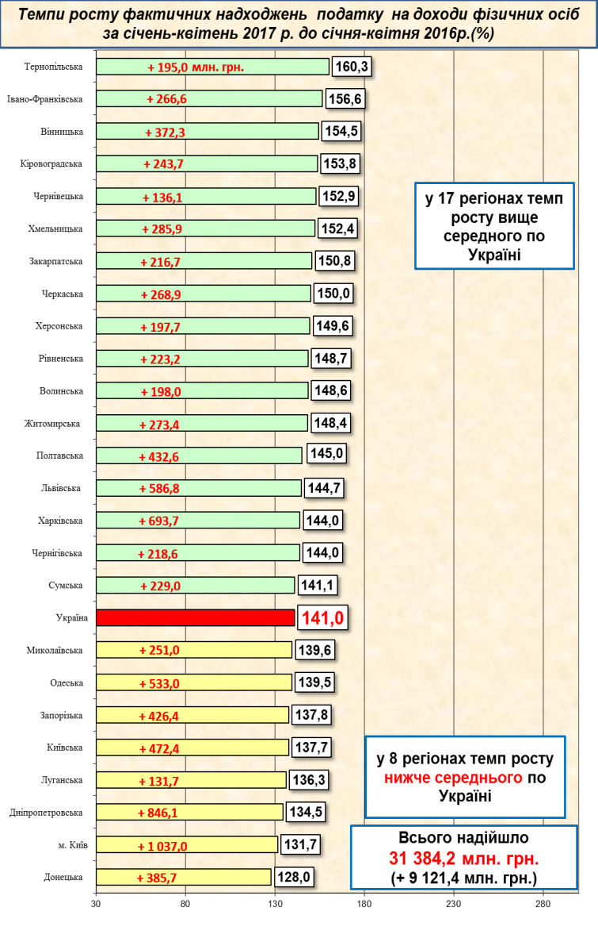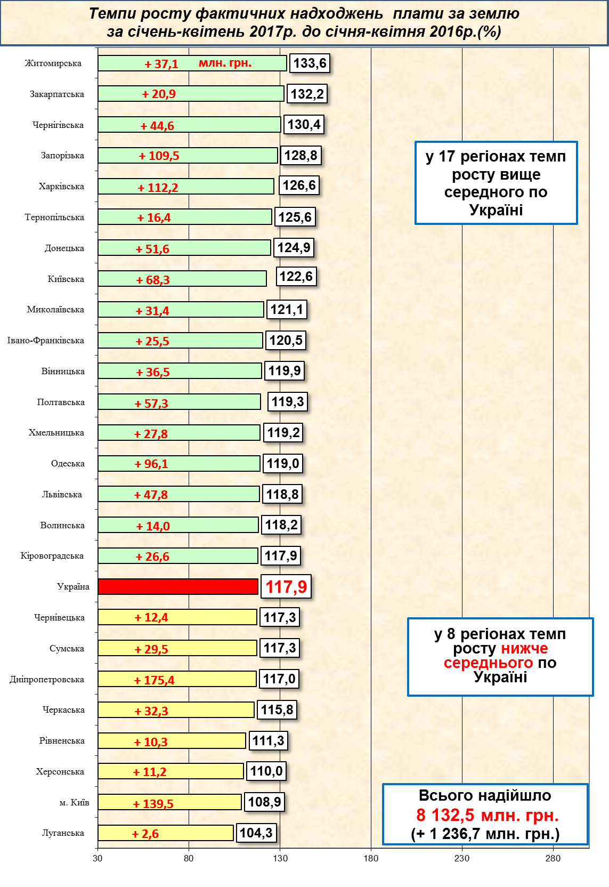
2
1

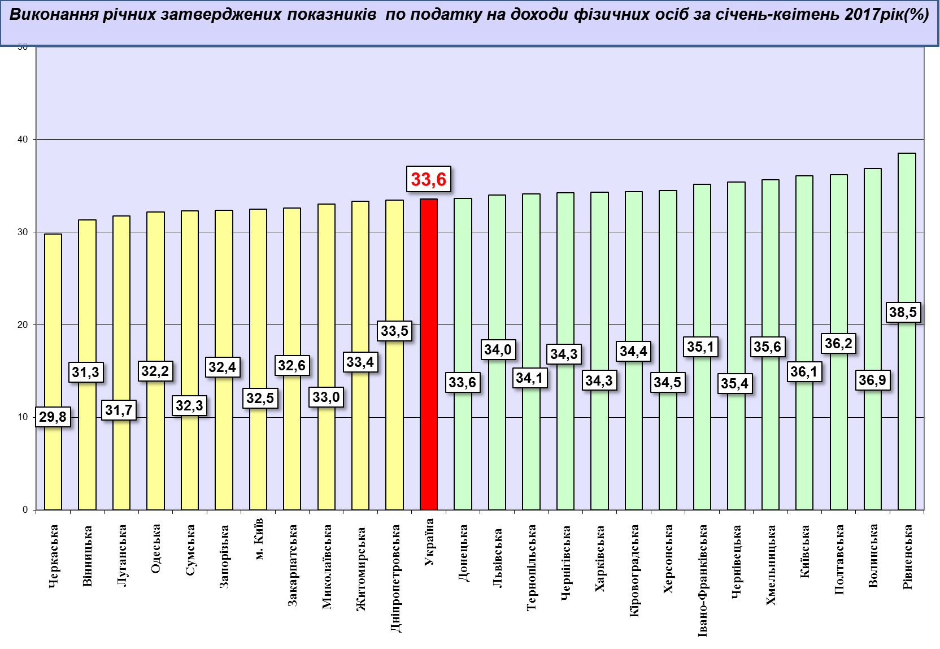
3

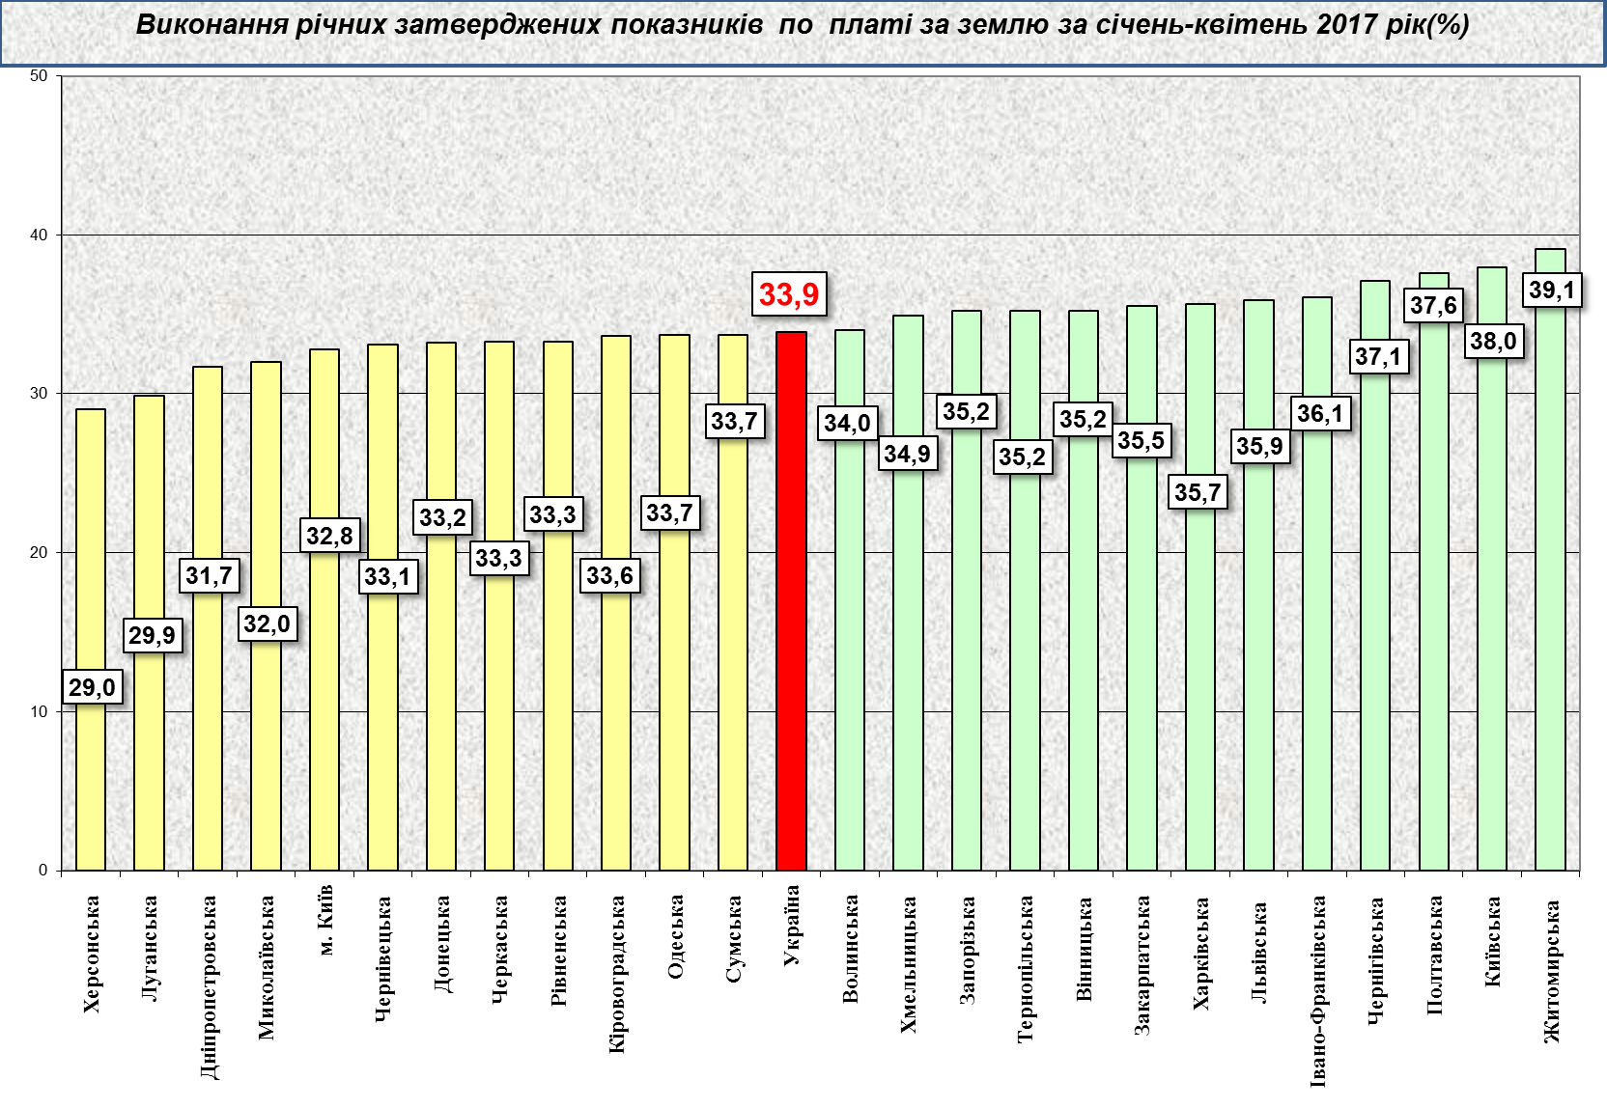
4

Надходження податку на нерухоме майно на 2017 рік затверджені місцевими радами в обсязі 1,7 млрд. грн. Фактичні надходження податку за січень- квітень 2017 року склали 0,8 млрд. грн. (слайд 5).
Станом на 01.05.2017 фактичні надходження акцизного податку склали 4,2 млрд. грн.
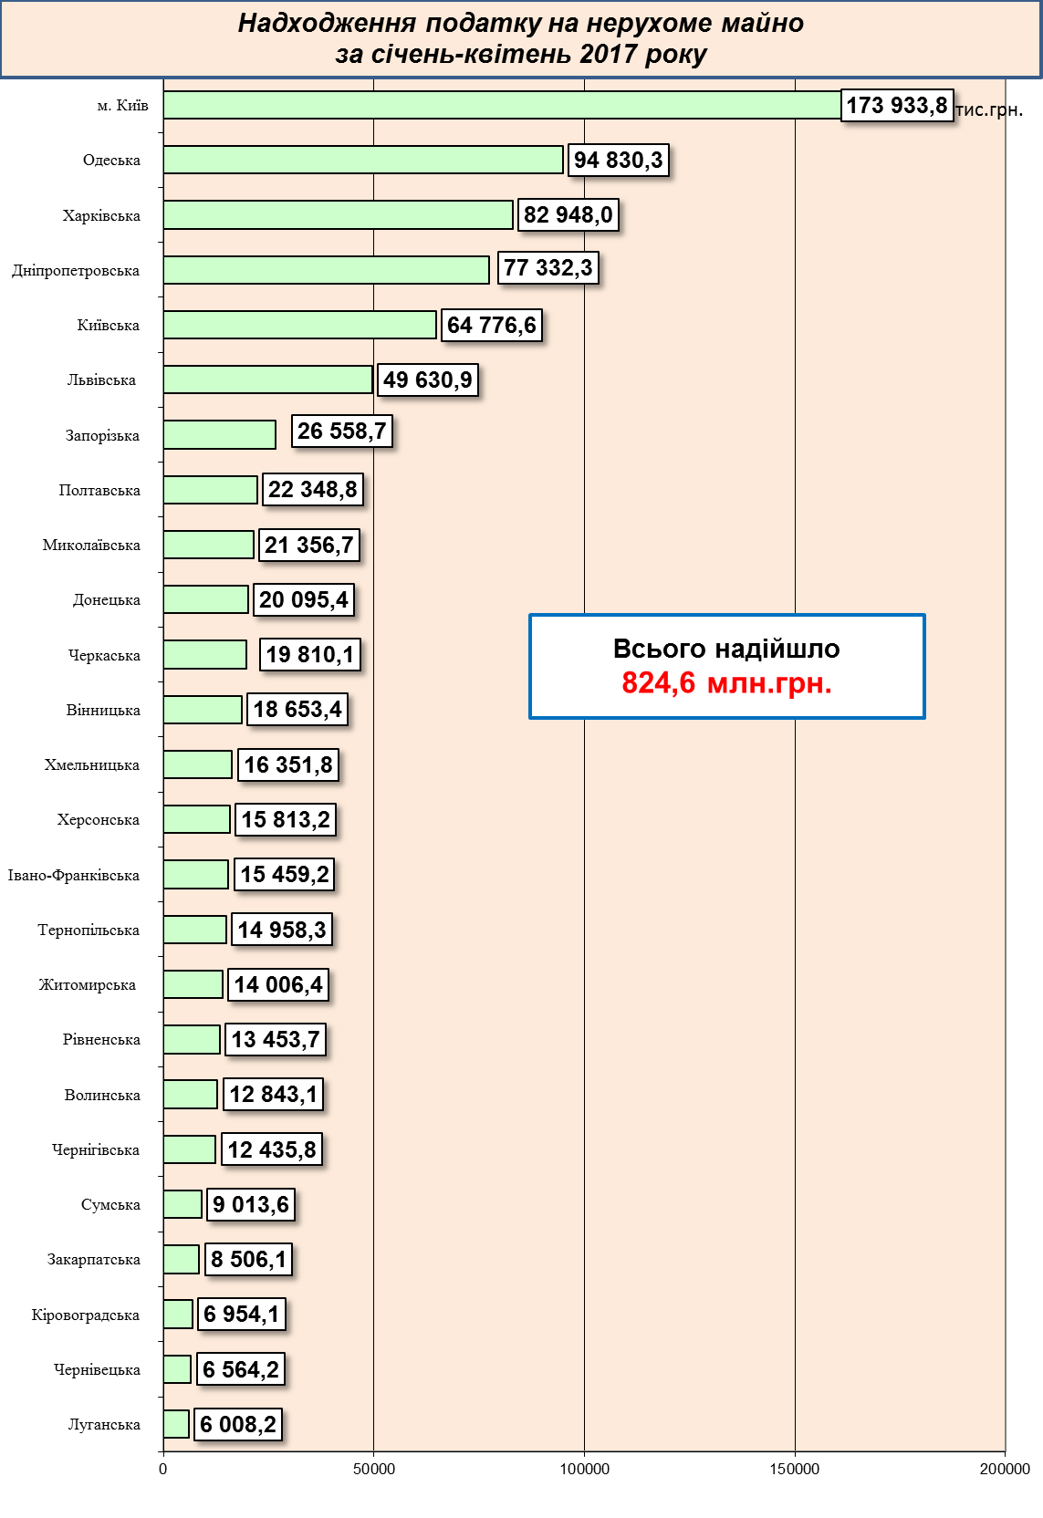
5

5

Міжбюджетні трансферти за січень-квітень 2017 року

Урядом забезпечено виконання усіх зобов’язань згідно з бюджетним законодавством, зокрема в частині перерахування міжбюджетних трансфертів.
Так, станом на 01.05.2017 місцеві бюджети одержали 94,4 млрд. грн. трансфертів, що складає 94,6% від передбачених розписом асигнувань на січень-квітень 2017 року.
Базова дотація перерахована в сумі 1,9 млрд. грн. або 99,5% до розпису асигнувань.
Субвенції на соціальний захист населення перераховані в сумі 53,3 млрд. грн. (в межах фактичних зобов’язань) або 99,1% від передбачених розписом.
Освітню субвенцію перераховано в сумі 15,6 млрд. грн. або 96,8% до розпису.
Медичну субвенцію перераховано в сумі 18,1 млрд. грн. або 98,7% до розпису.

